江西华恒工程检测有限公司
职业卫生项目信息公开卡
项目/报告编号:HH24XP07
报告完成时间：2024年11月4 日
网站公开时间：2024年11月 18日
用人单位名称 | 融兴瑞泰集团有限公司南昌西湖区桃花一村加油站
用人单位地址 | 江西省南昌市西湖区洪城路927号
联系人 | 赵令胜/18913062968
报告名称 | 融兴瑞泰集团有限公司南昌西湖区桃花一村加油站2024年度职业病危害现状评价报告
项目组人员 | 熊勇华、黄伟红、胡刚艳、彭成韬
现场调查人员 | 熊勇华、黄伟红 | 采样/检测人员 | 熊勇华、黄伟红
现场调查时间 | 2024年9月25日 | 采样/检测时间 | 2024年9月26日～28日
调查陪同人 | 王鑫 | 采样陪同人 | 王鑫
现场调查影像资料 |  | 现场采样、现场检测的影像资料
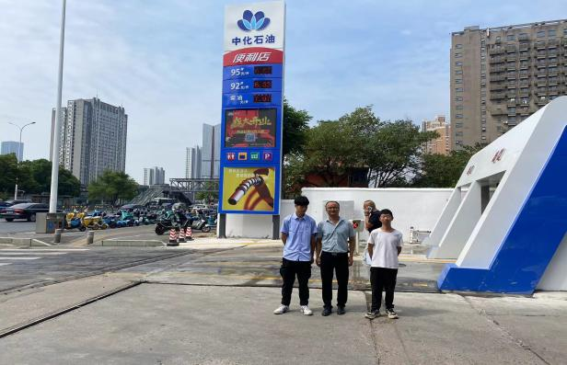  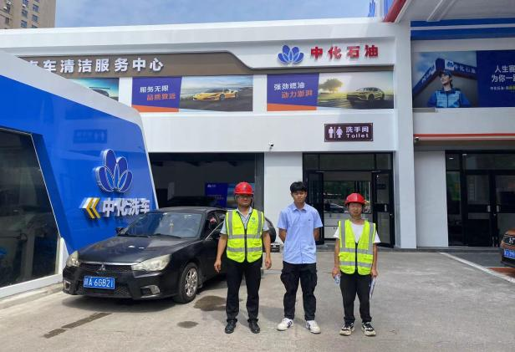 |  | 